## JS中的BOM和DOM

1. BOM的基本介绍

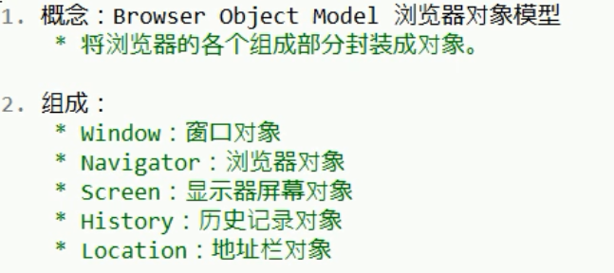

1. window对象

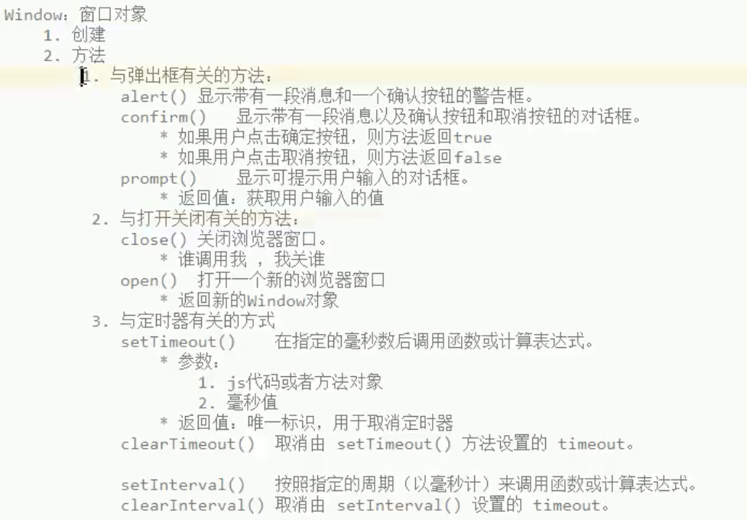

1. location对象

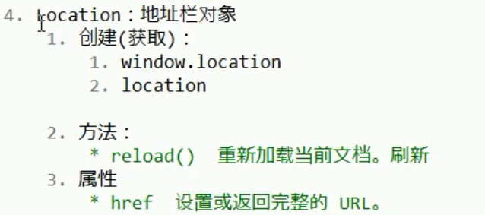

1. DOM的基本介绍

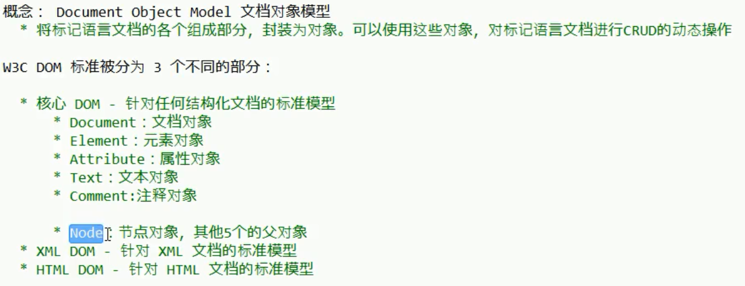

**核心DOM：**

1. 文档对象

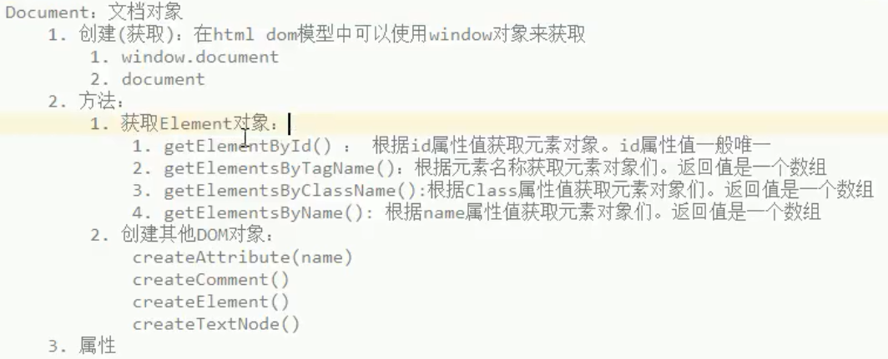

1. 元素对象

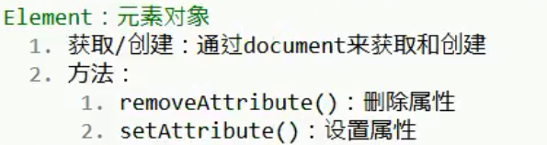

1. 节点对象，其他5个对象的父对象

